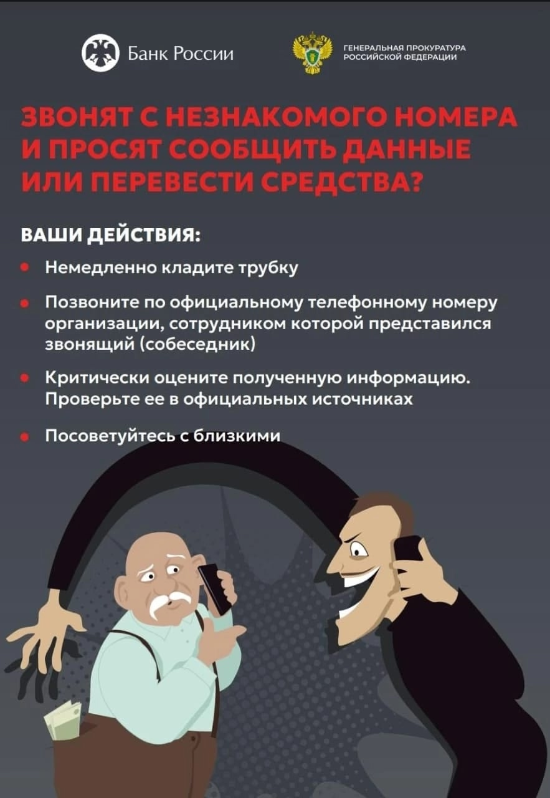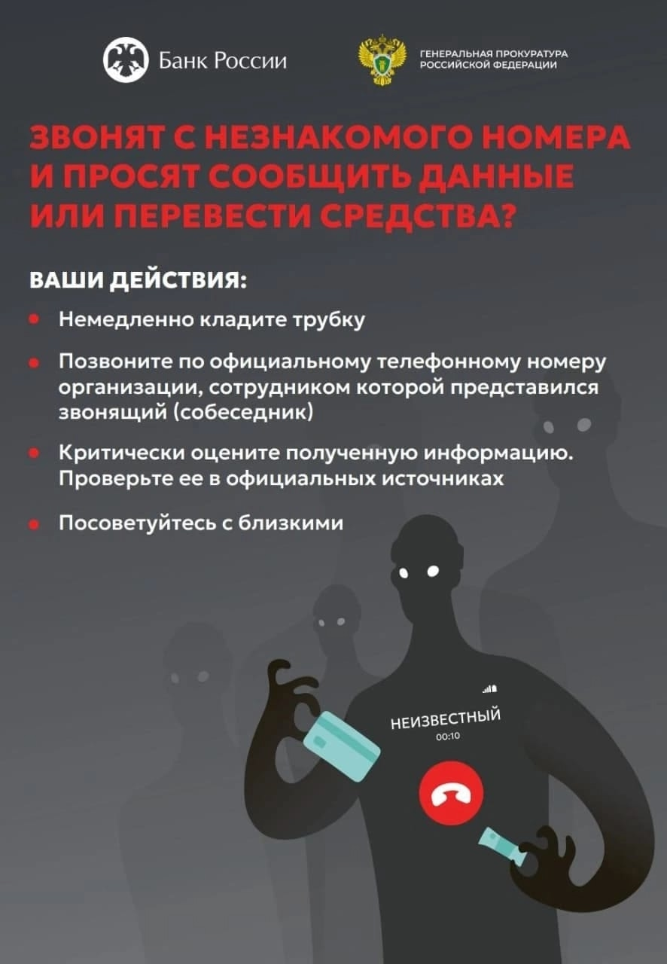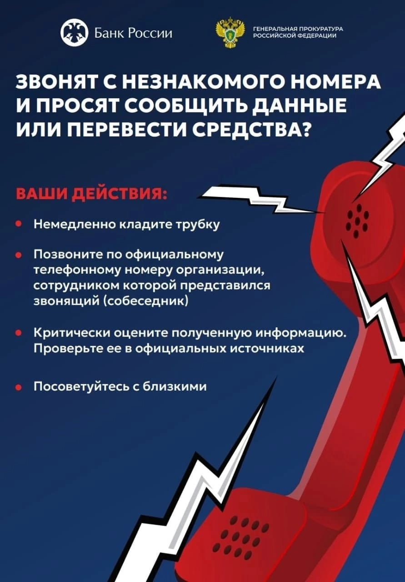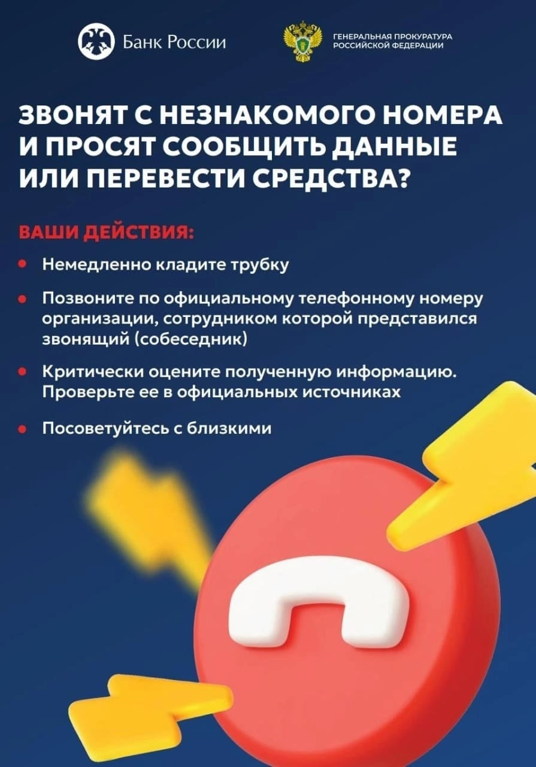
Внимание! В настоящее время участились звонки мошенников.
Противостоять мошенникам возможно лишь повышенной внимательностью, здравомыслием и бдительностью. Будьте бдительны
#Антитеррор
#Алькеевскийрайон

